**Maturitní témata 2020/21**

**Otázka č. 23 – Počítačové sítě a programování**

- vstupem i výstupem programu jsou data, činnost programu pak spočívá v transformaci vstupních dat v data výstupní

- vstup a výstup probíhá z různých vstupně výstupních zařízení, jejich nejjednodušší rozdělení je znaková a bloková (blokově orientovaná), znakové vstupní zařízení typicky představuje klávesnice, výstupní pak monitor či tiskárna, blokové vstupně/výstupní zařízení je velmi často pružný či pevný disk, rozdíl mezi nimi spočívá zvláště v možnostech přístupu k datům

- z klávesnice čteme sekvenčně znak po znaku (sekvenční přístup) zatímco u diskového souboru můžeme libovolně přistupovat ke zvolené části dat

- vstup a výstup v jazyce C je v informatice řešen souborem knihovních funkcí ze standardní knihovny jazyka C jejíž prototypy jsou deklarovány v hlavičkovém souboru <stdio.h>, programovací jazyk C při operacích vstupu a výstupu využívá proudy bytů a nerozlišuje mezi vstupními a výstupními zařízeními, přičemž definuje standardní proudy (stdin, stdout)

**Vstup:**

- abychom mohli našim programům dávat příkazy nebo parametrizovat jejich chování, téměř vždy v nich potřebujeme přečíst nějaké informace ze vstupu programu

- standardní vstup je standardizované rozhraní kterým data vstupují do programu, data na standardním vstupu program principiálně může ignorovat např. když je spuštěn s neplatnou kombinací parametrů

- o přesun dat ze standardního vstupu do paměťového prostoru programu tento žádá použitím operace (systémového volání) read

**Výstupy:**

- standardní výstup je standardizované rozhraní pro předávání výstupních dat, žádný program není povinen data na standardní výstup zapisovat a to bez ohledu na vstupní data a parametry s nimiž byl spuštěn

- existují programy se standardním vstupem a nepoužívají standardní výstup i programy které ignorují standardní vstup (v prvním případě např. klient systému řízení báze dat, který příkazy přijaté ze standardního vstupu vykoná nad databází)

- o to aby data skrze standardní výstup převzal operační systém jej program žádá uplatněním operace (systémového volání) write

**Logické a matematické operátory:**

- operátor je v programovacích jazycích symbol používaný ve výrazech který předepisuje provedení nějaké (nejčastěji matematické nebo logické) operace s hodnotami (operandy) zapsanými ve svém okolí, výsledkem použití operátoru je podobně jako u funkce hodnota

- způsob použití operátorů se však zpravidla od funkcí liší syntakticky i sémanticky, k nejrozšířenějším operátorům dostupným ve většině programovacích jazyků patří binární operátory +, -, *, /

- většina programovacích jazyků používá binární operátory, pro celočíselné dělení se zbytkem se v některých jazycích používá zvláštní operátor div, jiné jazyky použijí celočíselné dělení pokud jsou oba operandy celočíselné

- např. v jazyce C nalezneme celkem 5 základních matematických operátorů které přesně kopírují pět základních matematických operací, jde tedy o sčítání, odčítání, násobení, dělení a modulo

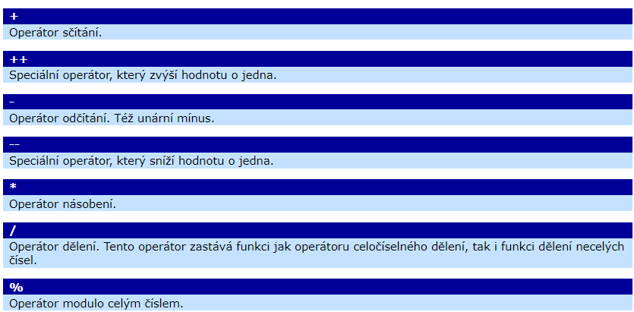

- pomocí logických operátorů tvoříme tzv. logické (Booleovské) výrazy (podmínky) jež používáme v podmíněných příkazech (vykonávají se pouze při splnění určité podmínky), logický výraz může nabývat pouze dvou hodnot pravda (true) nebo nepravda (false) jež jsou v jazycích C, C++ reprezentovány nenulovou (1) nebo nulovou hodnotou (0)

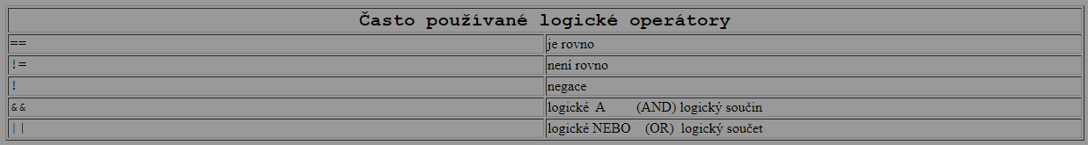- v jazyce C a ve starších verzích jazyka C++ není totiž zaveden logický typ jenž by nabýval dvou logických hodnot Pravda, Nepravda, místo toho se užívá typ int, je-li výsledkem vyhodnocení logického výrazu (podmínky) číslo 0 podmínka splněná není v ostatních případech splněná je, v novějších překladačích pro C++ je již dostupný logický typ bool který může nabývat pouze dvou hodnot true a false